МИНОБРНАУКИ РОССИИ
Санкт-Петербургский государственный
электротехнический университет
«ЛЭТИ» им. В.И. Ульянова (Ленина)
Кафедра АПУ

Курсовая РАБОТА
по дисциплине «Алгоритмы и Структуры данных»
Тема: Структура данных Хеш-таблица

Студенты гр. 1391 |  | Бород А.  Черненко С. Г.
Преподаватель |  | Ряскова Е.Б.

Санкт-Петербург
2022
Содержание
 | Задание на курсовой проект | 3
 | Введение | 4
1. | Описание программы | 5
2. | Тестирование программы | 6
3. | Заключение | 9
 | Список использованной литературы | 10
 | Приложение (листинг программы) | 11

ЗАДАНИЕ
на курсовую работу

1. Организуйте данные из предметной области в виде хеш-таблицы (первичный ключ хеш-таблицы выделен курсивом). Метод хеширования также указан в таблице с вариантами заданий. В качестве алгоритма хеширования использовать метод деления. Обратите внимание, что для вычисления хеш-функции, значение ключевого поля должно быть целым (для перевода строковых данных в целые можно воспользоваться функцией atoi). Примеры реализации хеш-таблиц с открытым и закрытым хешированием.
2. Реализуйте следующие функции:
• меню для выбора функции (используя конструкцию switch — case).
• добавление записи (в случае закрытого хеширования необходимо отслеживать заполненность хеш-таблицы).
• проверку корректности вводимой информации.
• удаление записи .
• просмотр всех имеющихся записей.
• удаление всех записей.
• поиск записи по ключевому полю..
• поиск данных по фрагменту одного из не ключевых полей.
8 | Данные об авто:  Гос. регистрационный № автомобиля – строка формата «ANNNAANNN», где N-цифра, A – буква из множества: А, В, Е, К, М, Н, О, Р, С, Т, У, Х.  Марка - строка  ФИО владельца – строка | Открытое хеширование. В качестве ключевого значения для расчета функции хеширования взять число, состоящее из цифр номера авто. | Поиск авто, принадлежащих владельцам с заданной фамилией

введение

С хешированием мы сталкиваемся едва ли не на каждом шагу: при работе с браузером (список Web-ссылок), текстовым редактором и переводчиком (словарь), языками скриптов (Perl, Python, PHP и др.), компилятором (таблица символов). По словам Брайана Кернигана, это «одно из величайших изобретений информатики». Заглядывая в адресную книгу, энциклопедию, алфавитный указатель, мы даже не задумываемся, что упорядочение по алфавиту является не чем иным, как хешированием. Хеширование есть разбиение множества ключей (однозначно характеризующих элементы хранения и представленных, как правило, в виде текстовых строк или чисел) на непересекающиеся подмножества (наборы элементов), обладающие определенным свойством. Это свойство описывается функцией хеширования, или хеш-функцией, и называется хеш-адресом. Решение обратной задачи возложено на хеш-структуры (хеш-таблицы): по хеш-адресу они обеспечивают быстрый доступ к нужному элементу. В идеале для задач поиска хеш-адрес должен быть уникальным, чтобы за одно обращение получить доступ к элементу, характеризуемому заданным ключом (идеальная хеш-функция). Однако, на практике идеал приходится заменять компромиссом и исходить из того, что получающиеся наборы с одинаковым хеш-адресом содержат более одного элемента.

- Описание программы
Хеш-таблица в данном курсовом проекте представляет собой класс HashTable, в котором хранится table - массив строк, который отвечает за данные. В этом классе реализованы публичные методы добавления данных, их удаления, очистки всей таблицы, поиска элемента по номеру авто, по фамилии владельца.
Изначально программа создает массив ключей, каждый из которых впоследствии будет хэшем для добавляемых элементов.
Для обработки коллизий в каждом элементе массива создаётся односвязный список, который ссылается на следующий элемент с таким же хешем.
Кроме того, реализованы функции для меню программы, проверки на корректность вводимого номера авто, отделения цифр из номера.
При запуске программы в консоль выводится меню, для выбора пункта меню необходимо ввести какой-либо номер (осуществляется проверка корректности введённого номера).

2. Тестирование программы

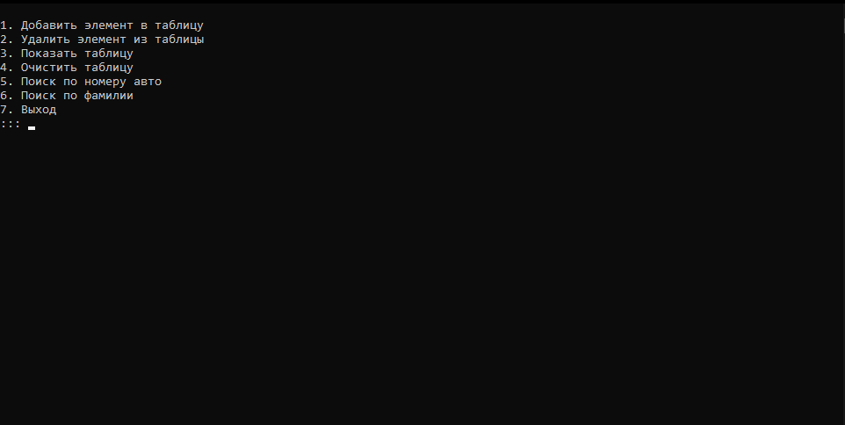
Рис. 1 (старт программы, главное меню)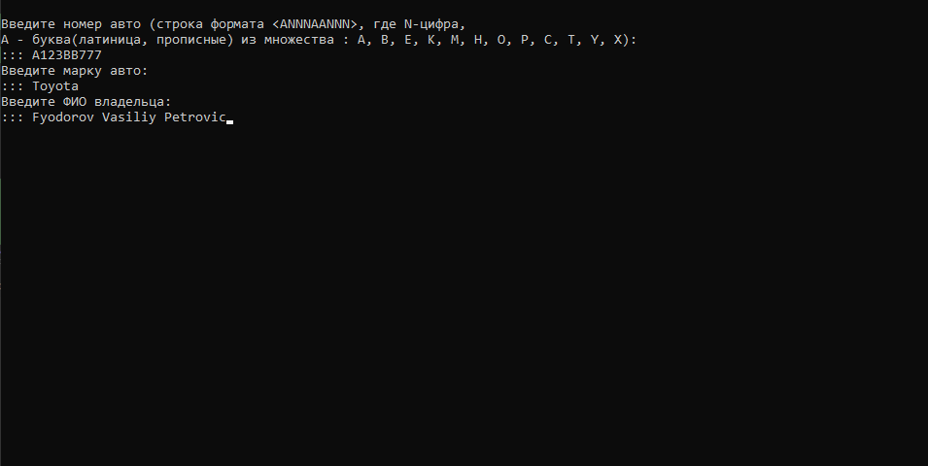
Рис.2 (добавление элемента)
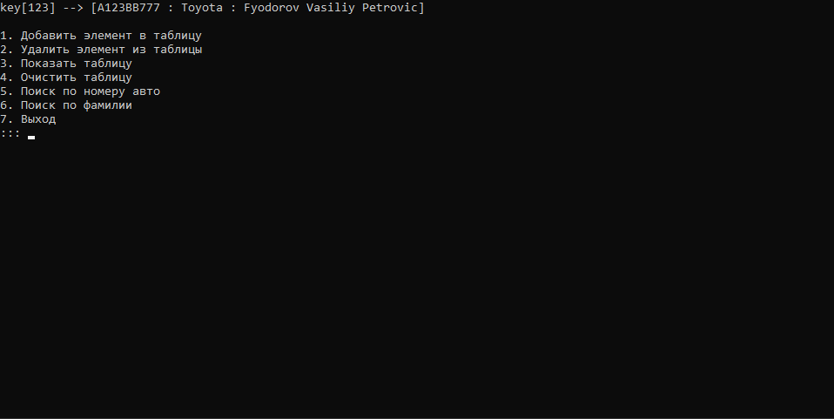
Рис.3 (демонстрация добавленного элемента)
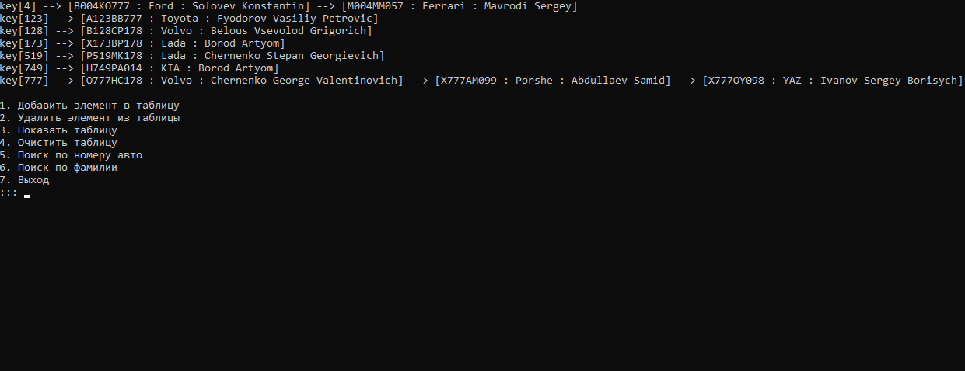
Рис.4 (демонстрация заполненной хэш-таблицы)
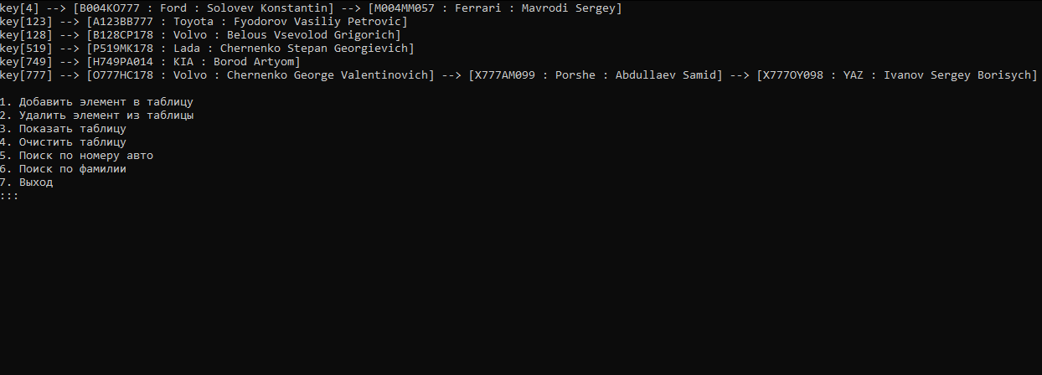
Рис.5 (демонстрация хэш-таблицы после удаления 1 элемента)

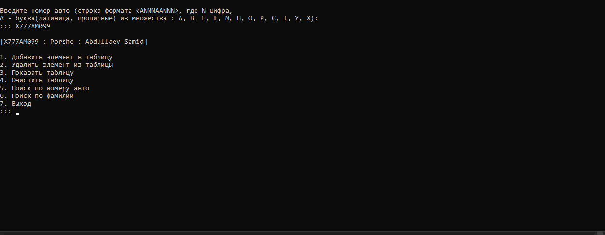
Рис.6 (поиск элемента по номеру авто)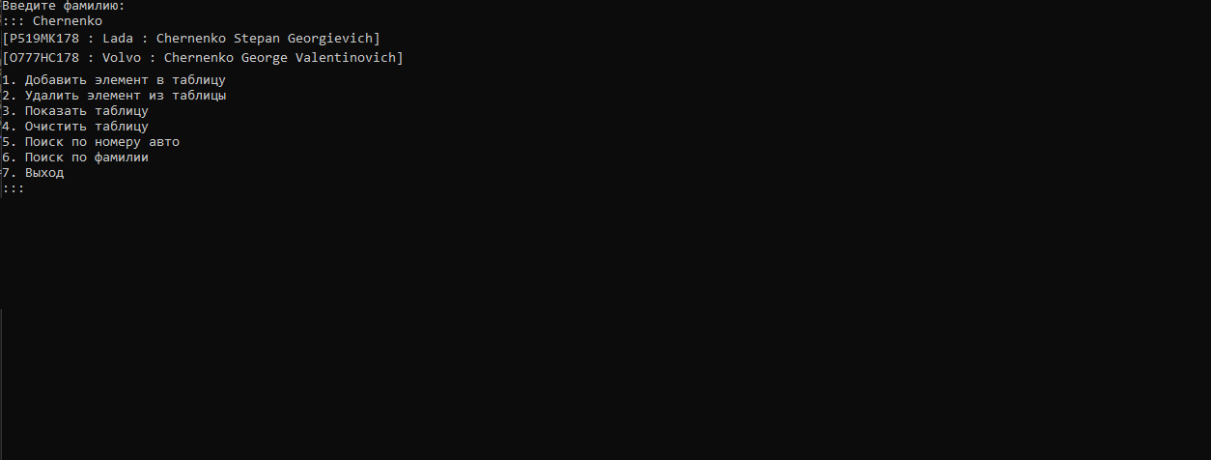
Рис.7 (поиск элемента по фамилии)
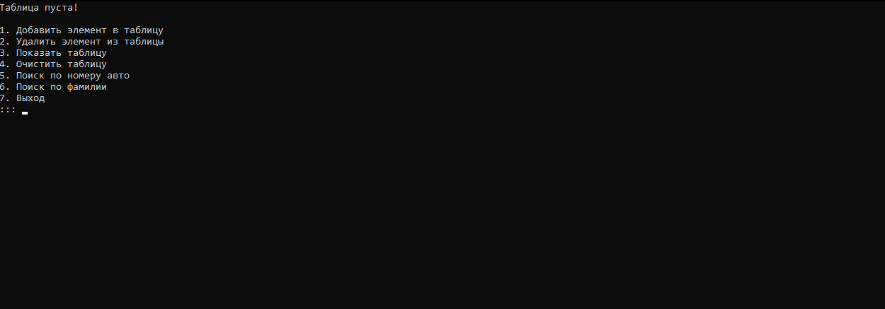
Рис.8 (таблица после полной очистки)
3. заключение
В ходе данной курсовой работе была изучена и применена на практике структура данных хеш-таблица. Также были реализованы функции поиска элементов в хеш-таблице, добавление и удаление элементов из таблицы, вывод их на экран. Преимущества хеш-таблиц заключается в том, что работа с элементами является довольно быстрой, недостатком же является наличие коллизий, которые необходимо обрабатывать, а также они ухудшают быстродействие программы, поэтому важно правильно подбирать хеш-функцию, чтобы массив заполнялся равномерно.

список использованных источников

1. https://kvodo.ru/hash-table.html
2. https://github.com/ilyamoskalev/HashTable/blob/master/README.md
3. Кнут Д. Искусство программирования для ЭВМ. Т. 3: Сортировка и поиск. — М.: Мир, 2013.
4. https://intuit.ru/studies/courses/648/504/lecture/11467?page=1
5. https://habr.com/ru/post/509220/

приложение
Листинг программы
#include <iostream>
#include <list>
#include <string>

using namespace std;

class HashTable {
int capacity;
list<string>* table;

public:
HashTable(int V);
void InsertItem(int key, string data);
void DeleteItem(int key, string CarNumber);
void DisplayHashes();
void ClearAll();
void FindByCarNumber(int key, string CarNumber);
void FindByLastName(string LastName);

// Хэш функция
int hashFunction(int key) {
return (key % 1000);
}
};

int Menu();
int RightCarNumber(string CarNumber);
int DigitsFromCarNumber(string CarNumber);

int main()
{
setlocale(LC_ALL, "rus");
HashTable h(1000);

// Основные информационные переменные
string CarNumber;
string CarMark;
string Fio;
string LastName; // Переменная для поиска по фамилии
string Value; // Строковая переменная, являющаяся результатом собранной информации
// в 1 пункте меню, добавляемая как 1 строка в хэш таблицу
int key;

// Работа по пунктам меню
while (1) {
switch (Menu())
{
case 1:
system("cls");
while (true) {
cout << "\nВведите номер авто (строка формата «ANNNAANNN», где N-цифра," << endl;
cout << "A – буква(латиница, прописные) из множества : А, В, Е, К, М, Н, О, Р, С, Т, Y, Х): " << endl;
cout << "::: ";
cin >> CarNumber;
if (RightCarNumber(CarNumber)) {
break;
}
else {
cout << "Ошибка при вводе!" << endl;
}
}
Value += CarNumber;
Value += " : ";
key = DigitsFromCarNumber(CarNumber);
cout << "Введите марку авто:" << endl;
cout << "::: ";
cin.ignore();
getline(cin, CarMark);
Value += CarMark;
Value += " : ";
cout << "Введите ФИО владельца:" << endl;
cout << "::: ";
getline(cin, Fio);
Value += Fio;
h.InsertItem(key, Value);
Value = "";

break;

case 2:
system("cls");
cout << "\nВведите номер авто (строка формата «ANNNAANNN», где N-цифра," << endl;
cout << "A – буква(латиница, прописные) из множества : А, В, Е, К, М, Н, О, Р, С, Т, Y, Х): " << endl;
cout << "::: ";
cin >> CarNumber;
key = DigitsFromCarNumber(CarNumber);
h.DeleteItem(key, CarNumber);
break;

case 3:
system("cls");
h.DisplayHashes();
break;

case 4:
system("cls");
h.ClearAll();
break;

case 5:
system("cls");
while (true) {
cout << "\nВведите номер авто (строка формата «ANNNAANNN», где N-цифра," << endl;
cout << "A – буква(латиница, прописные) из множества : А, В, Е, К, М, Н, О, Р, С, Т, Y, Х): " << endl;
cout << "::: ";
cin >> CarNumber;
if (RightCarNumber(CarNumber)) {
break;
}
else {
cout << "Ошибка при вводе!" << endl;
}
}
key = DigitsFromCarNumber(CarNumber);
h.FindByCarNumber(key, CarNumber);
break;

case 6:
system("cls");
cout << "Введите фамилию: " << endl;
cout << "::: ";
cin >> LastName;
h.FindByLastName(LastName);
break;

case 7: system("cls"); return 0;
Menu(); break;
}
}
}

// Функция создания хэш таблицы
HashTable::HashTable(int c) {
int size = c;
this->capacity = size;
table = new list<string>[capacity];
}

// Функция меню
int Menu()
{
int x;
cout << "\n1. Добавить элемент в таблицу" << endl; // +
cout << "2. Удалить элемент из таблицы" << endl;
cout << "3. Показать таблицу" << endl; // +
cout << "4. Очистить таблицу" << endl;
cout << "5. Поиск по номеру авто" << endl; // +
cout << "6. Поиск по фамилии" << endl; // +
cout << "7. Выход" << endl;
cout << "::: ";
cin >> x;
if (x >= 1 && x <= 7)
{
return x;
}
else
{
cout << "Повторите ввод!" << endl;
}

};

// Функция добавления элемента в таблицу
void HashTable::InsertItem(int key, string data) {
int index = hashFunction(key);
table[index].push_back(data);
}

// Удаление элемента
void HashTable::DeleteItem(int key, string CarNumber) {
int index = hashFunction(key);
int IndexOfElement = 0;
if (table[index].size() == 1) {
table[index].pop_back();
}
else {
for (auto x : table[index]) {
char* str = const_cast<char*>(x.c_str());
char* substr = const_cast<char*>(CarNumber.c_str());
int count = 0;
for (int i = 0; i < 9; i++) {
if (str[i] != substr[i])
break;
else {
count++;
}
}
if (count == 9) {
list<string>::iterator it = table[index].begin();
// advance итерирует переданный итератор на k позиций
advance(it, IndexOfElement);
if (it != table[index].end())
{
table[index].erase(it);
return;
}
break;
}
IndexOfElement++;
}
}
}

// Функция вывода заполненных полей таблицы
// с ключами, разрешенными коллизиями
void HashTable::DisplayHashes() {
bool flag = false;
for (int i = 0; i < capacity; i++) {
if (!table[i].empty()) {
flag = true;
break;

}
}
if (flag == true)
{
for (int i = 0; i < capacity; i++) {
if (!table[i].empty()) {
cout << "key[" << i << "]";
for (auto x : table[i])
cout << " --> " << "[" << x << "]";
cout << endl;
}
}
}
else
{
cout << "Таблица пуста!" << endl;
}

}

// Очистка всей таблицы
void HashTable::ClearAll() {
for (int i = 0; i < 1000; i++) {
if (!table[i].empty()) {
table[i].clear();
}
}
}

// Поиск элемента по номеру авто
void HashTable::FindByCarNumber(int key, string CarNumber) {
int index = hashFunction(key);
if (table[index].size() == 1) {
for (auto x : table[index])
cout << "[" << x << "]";
}
else {
for (auto x : table[index]) {
char* str = const_cast<char*>(x.c_str());
char* substr = const_cast<char*>(CarNumber.c_str());
int count = 0;
for (int i = 0; i < 9; i++) {
if (str[i] != substr[i])
break;
else {
count++;
}
}
if (count == 9) {
cout << "[" << x << "]" << endl;
break;
}
else {
cout << "Такого номера нет!" << endl;
}
}
}
}

// Поиск по фамилии
void HashTable::FindByLastName(string LastName) {
int n = 0;
for (int i = 0; i < 1000; i++) {
if (!table[i].empty()) {
for (auto x : table[i]) {
int counter = 0;
int k = 0;
int count = 0;
char* str = const_cast<char*>(x.c_str());
char* substr = const_cast<char*>(LastName.c_str());
for (int i = 0; i < strlen(str); i++) {
if (counter == 2) {
break;
}
else {
if (x[i] == 58) {
counter++;
}
k++;
}
}
k++;
int i = 0;
int j = k;
for (k; k <= j + strlen(substr); k++) {
if (str[k] != substr[i])
break;
else {
count++;
}
i++;
}
if (count == strlen(substr)) {
if (str[j + strlen(substr)] == 32) {
cout << "[" << x << "]" << endl;
}
}
else {
cout << "Такой фамилии нет!" << endl;
}

}
}
};
}

// Функция для проверки корректности
// введенного номера авто (латиница)
int RightCarNumber(string CarNumber) {
int count = 0;
char letters[] = "ABEKMHOPCTYX";
if (CarNumber.length() == 9) {
count++;
}
for (int i = 0; i < CarNumber.length(); i++) {
if (i == 0 || i == 4 || i == 5) {
int j = 0;
while (j < 12) {
if (CarNumber[i] == letters[j]) {
count++;
}
j++;
}
}
else {
if (CarNumber[i] >= '0' && CarNumber[i] <= '9') {
count++;
}
}
}
if (count == 10) {
return true;
}
else {
return false;
}
};

// Функция извлечения основных цифр из номера авто
int DigitsFromCarNumber(string CarNumber) {
string num;
int num_int;
int i = 0;
while (i < 4) {
if (CarNumber[i] >= '0' && CarNumber[i] <= '9') {
num += CarNumber[i];
}
i++;
}
num_int = atoi(num.c_str());
return num_int;
}

